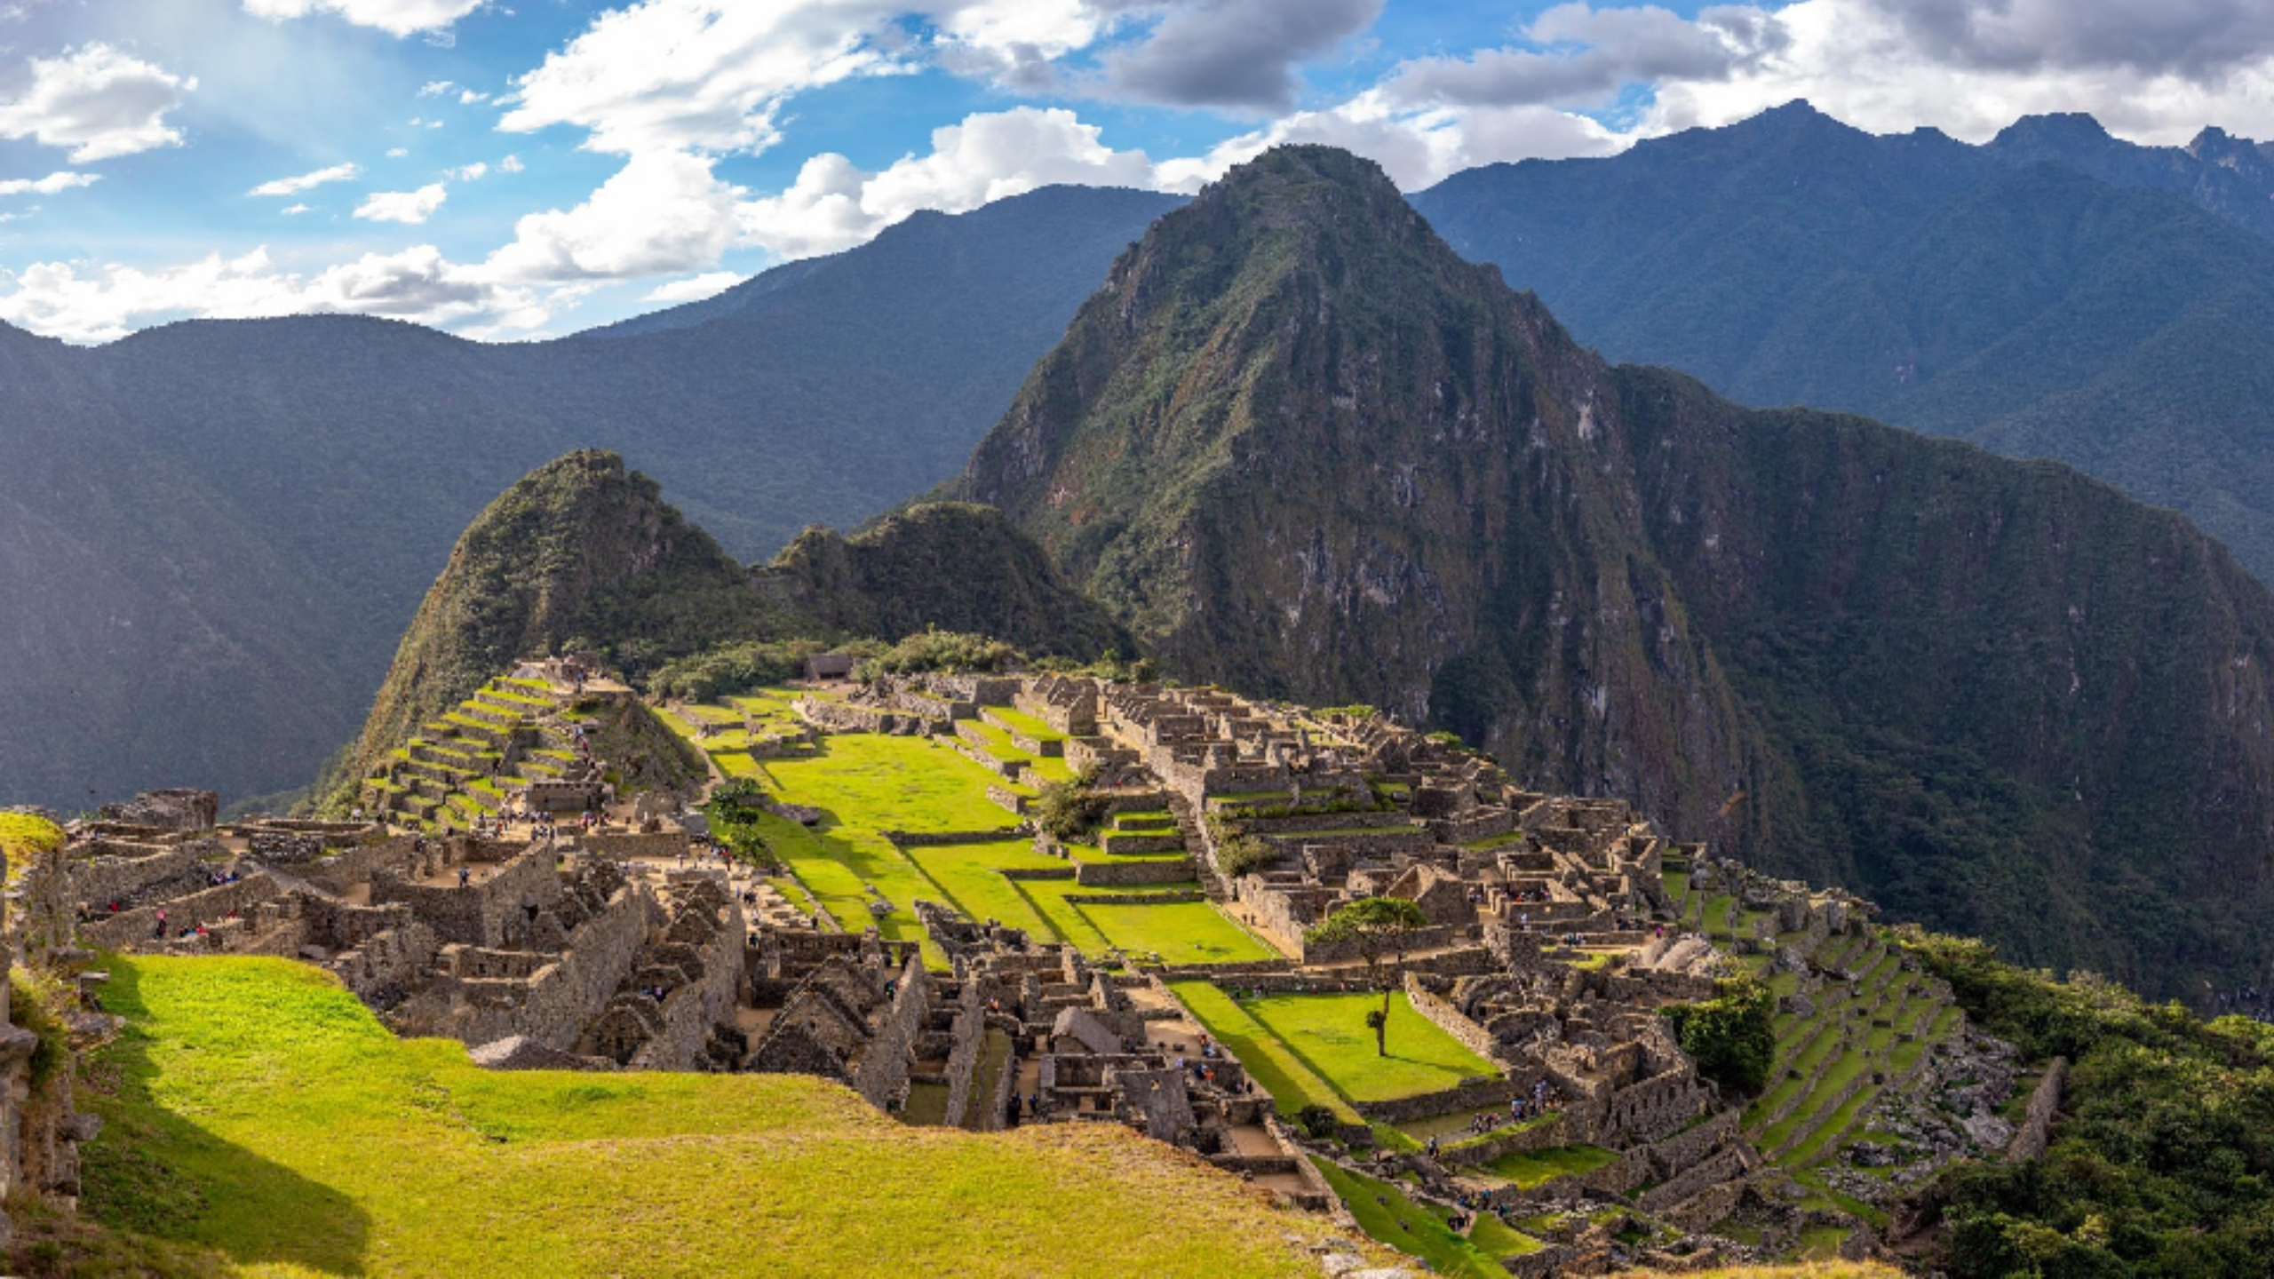

LIMA Y CUSCO SIN IGUAL

Duración
6 Días / 5 Noches.

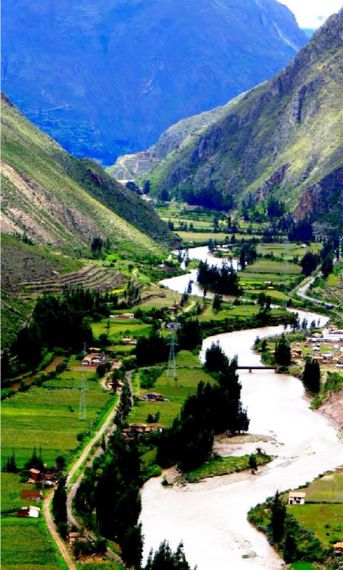
LIMA Y CUSCO SIN IGUAL
El Precio Incluye

LIMA
- Traslado aeropuerto / hotel / aeropuerto en Lima
- 02 noches de alojamiento en Lima en categoría de hotel seleccionado
- Tour a la ciudad de Lima

CUSCO
- Traslado aeropuerto / hotel / aeropuerto
- 03 noches de alojamiento en Cusco en categoría de hotel seleccionado
- Tour a la ciudad de Cusco & Parque Sacsayhuamán
- Tour a Machu Picchu
- Ticket de tren ida/retorno en tren
- Entrada a Machu Picchu con visita guiada
- 01 almuerzo en restaurante local en Aguas Calientes (no incluye bebidas)
- Cena Buffet con show folklórico en Tunupa sin traslados incluidos
- TARJETA DE ASISTENCIA CON SUPLEMENTO PARA MAYORES DE 65 AÑOS
- Fee Bancario

*Tarifas sujetas a Cambio sin previo aviso hasta el momento de reserva*

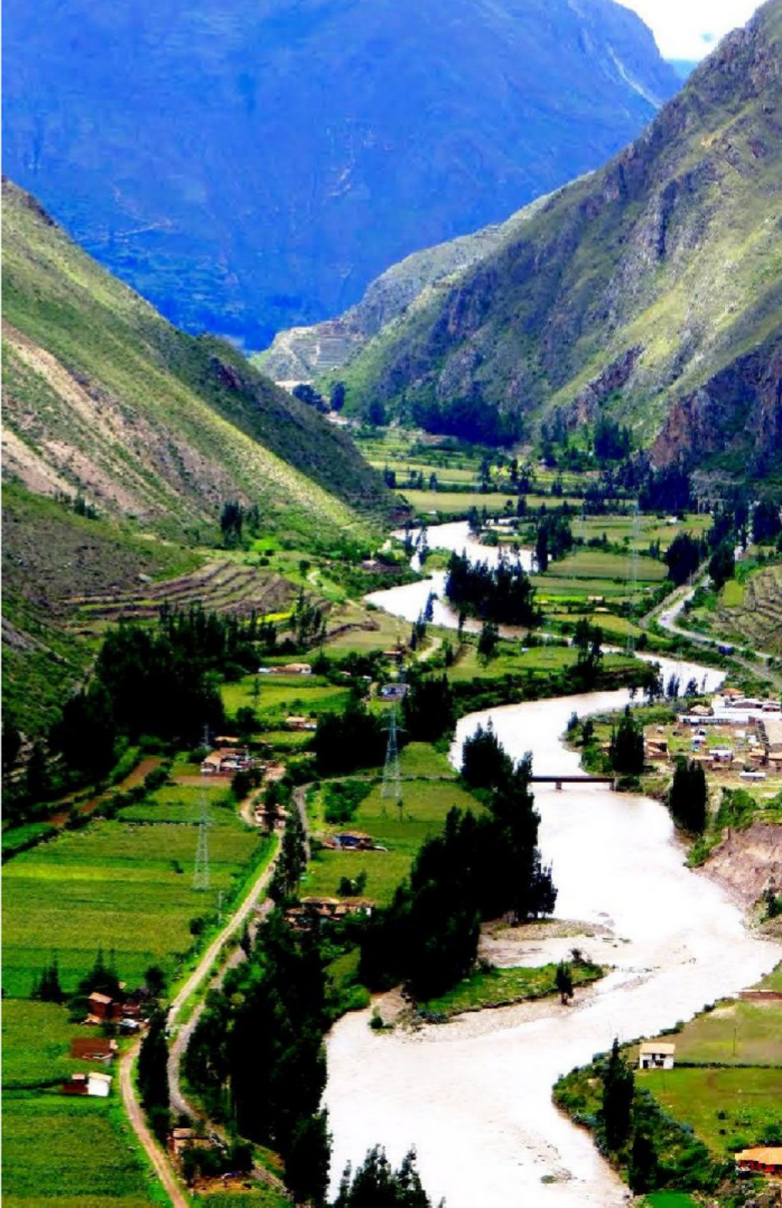
LIMA Y CUSCO SIN IGUAL
El Precio No Incluye
  - Desayuno primer día, Almuerzos y cenas no mencionados.
  - Bebidas en las comidas mencionadas en el programa.
  - Tiquetes Aéreos BOG / LIM / CUS / BOG.
  - Impuestos sobre tiquetes aéreos “Q” + IVA + FEE
  - Gastos no especificados como servicio de lavandería, llamadas, etc

*Tarifas sujetas a Cambio sin previo aviso hasta el momento de reserva*

TARIFAS 2026
PRECIOS POR PERSONA EN DOLARES

Hoteles o Similares | SGL | DBL | TPL | Chd C/Cama
Libre Hotel Signature Lima Collection Anden Inca Cusco (Turista) | 897 | 734 | 702 | 536
Libre Hotel Signature Collection Lima Terra Andina/Mansión Colonial Cusco (Turista Superior) | 994 | 760 | 728 | 562
Estelar Miraflores Lima Xima Hotel Cusco (Primera) | 1059 | 792 | 756 | 590
innside by Meliá Lima Hilton Garden Inn Cusco  (Primera Superior) | 1245 | 886 | 876 | 710
Pullman Miraflores Lima Aranwa Cusco  (lujo) | 1642 | 1088 | 1024 | 858
Tarifas sujetas a Cambio sin previo aviso hasta el momento de reserva*
*Tarifas NO aplican para festividades y eventos en Peru*

FECHAS QUE NO APLICAN TARIFAS POR FESTIVIDADES
Festividad / Evento | Ciudad | Fecha
Semana Santa | Lima | del 26 marzo al 06 abrill 2026
inti Raymi | Cusco | 22 al 26 de junio 2026
Fiestas Patrias | Lima | 27 al 31 jul 2026
Navidad y Año Nuevo | Lima, Cusco | 24 diciembre 2026 al 01 de enero 2027
Notas Cusco:
-
-
-
El vuelo Lima/Cusco debe considerarse temprano por la mañana de manera que pasajeros puedan descansar y aclimatarse antes de empezar la excursión por la tarde que inicia a las 13.30 Hrs.
Los domingos en la mañana, la visita a Koricancha es panorámica porque está cerrada.
La excursión a Machu Picchu ha sido cotizada en el servicio de tren Expedition / The Voyager con almuerzo en restaurante local (No incluye bebidas)
SUPLEMENTOS UP GRADE DE TREN EXPEDITION A | VISTADOME | VISTADOME OBSERVATO RY | THE VOYAGER | MACHU PICCHU 360º
ADULTOS | $72 | $113 | $20 | $110
CHD | $56 | $85 | $20 | $72

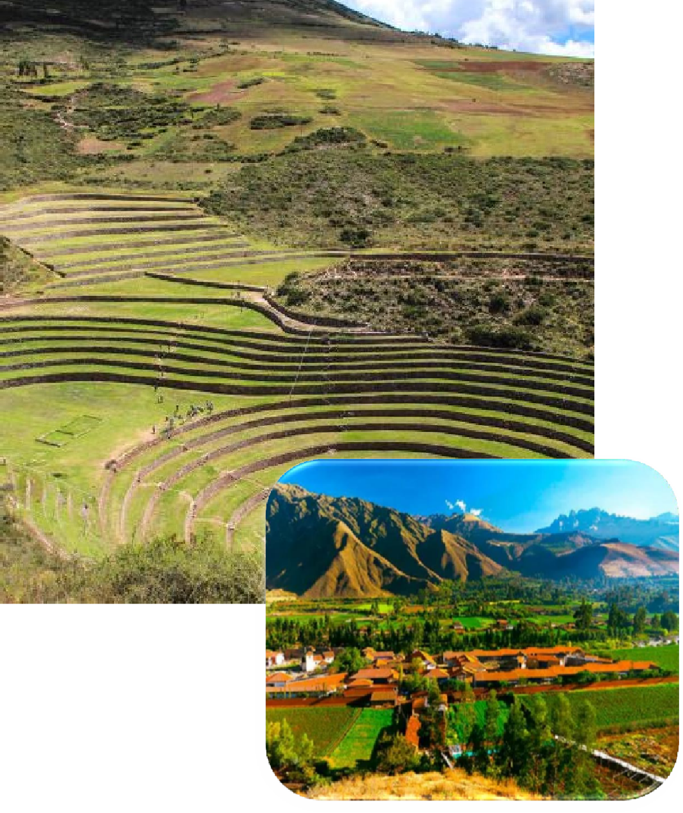
LIMA Y CUSCO SIN IGUAL

ITINERARIO
Día 1. BOGOTA - LIMA
Llegada a Lima, Bienvenida y asistencia en su traslado al hotel. Alojamiento en Lima.

Día 2. LIMA
Por la mañana visita de la ciudad de los reyes. Iniciaremos nuestro recorrido por el barrio de Miraflores. Nuestra primera parada será el famoso Parque del Beso, un ícono de la ciudad y desde donde se tiene una linda vista de la bahía de Lima. Luego nos dirigiremos a el Centro histórico de Lima, Patrimonio de la Humanidad de la UNESCO, que nos espera lleno de historias de antaño. En el camino cruzaremos frente a la Huaca Pucllana, pirámide pre-inca que confunde con una ciudad moderna. Llegaremos a la Plaza Mayor de Lima, rodeada por la Catedral, el Arzobispado de Lima, el Palacios de Gobierno y la Municipalidad. Ingresaremos a la Catedral de Lima, donde se encuentra la cripta del conquistador Francisco Pizarro. Cruzaremos la Plaza mayor e ingresaremos al Convento de Santo Domingo, joya arquitectónica colonial donde el tiempo pareciera haberse detenido. En este lugar reposan los restos de Santa Rosa de Lima, San Martín de Porres y San Juan Masías, santos de gran devoción. En su interior, nos encontraremos con una gran biblioteca que guarda libros impresos en el siglo XV. En este convento se fundó la primera universidad de América, San Marcos. Dejaremos el centro de Lima, retornando al hotel. Tarde Libre. Alojamiento en Lima.

LIMA Y CUSCO SIN IGUAL

ITINERARIO
Día 3. LIMA – CUSCO
Traslado al aeropuerto para nuestra salida a Cusco. A la llegada, asistencia y traslado al hotel. Resto de la mañana libre para descanso y aclimatación de la altura. En la tarde ascenderemos al Parque Arqueológico de Sacsayhuaman, e iniciaremos la excursión visitando la fortaleza del mismo nombre, hermoso lugar que irradia paz y tranquilidad, admiraremos las enormes rocas de hasta 4 metros de altura, que fueron utilizadas en su construcción. Seguiremos con Q'enqo, antiguo templo del Puma donde se puede apreciar un altar para sacrificios en la parte interna de una enorme roca y luego con Tambomachay, fuentes sagradas de vida y salud. En el camino, tendremos una vista panorámica de Puca Pucará, atalaya que cuidaba el ingreso a la ciudad. Después, nos dirigiremos al Templo del Sol Qorikancha, sobre el cual se construyó el Convento de Santo Domingo, cuenta la leyenda que este templo estuvo totalmente recubierto de láminas de oro, que maravillaron a los conquistadores a su llegada. Para finalizar conoceremos la Plaza de Armas e ingresaremos a la Catedral, que atesora obras y pinturas coloniales invaluables, como la Cruz que llegó con los primeros conquistadores. Alojamiento en Cusco.

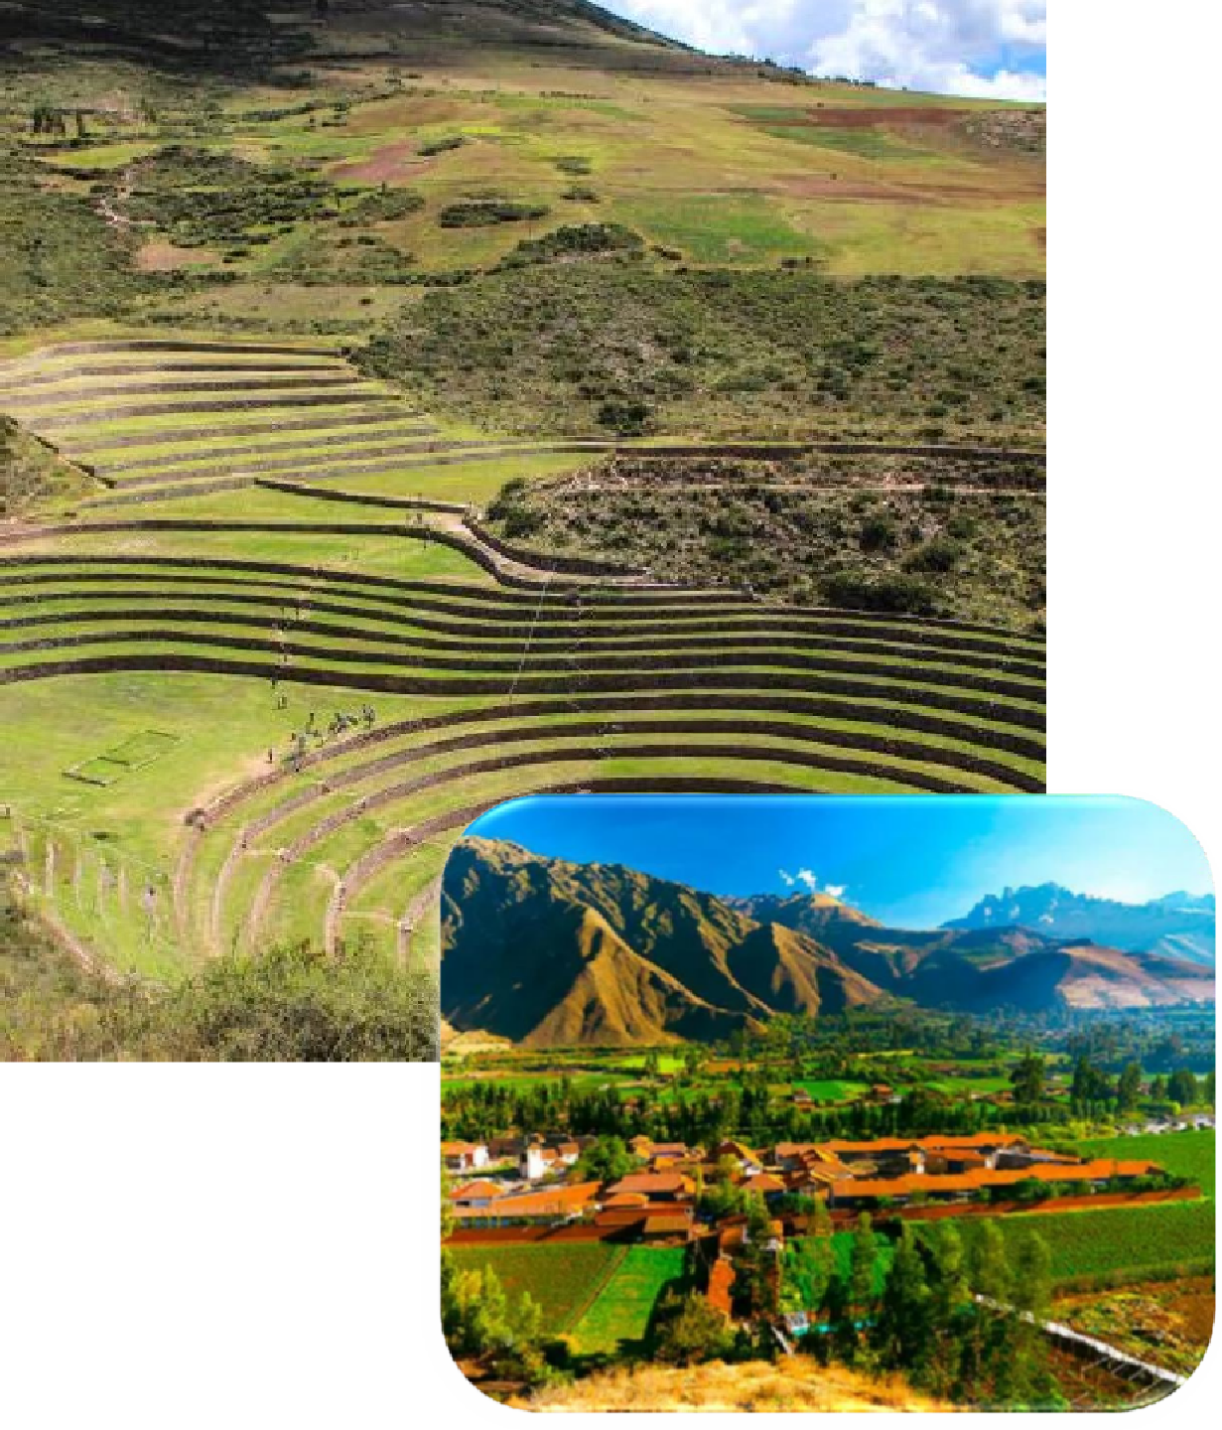

LIMA Y CUSCO SIN IGUAL

ITINERARIO

DIA 4. CUSCO
Dia Libre. (Sugerimos comprar tour para visitar el Valle Sagrado de los Incas o la Montaña de 7 Colores.) Por la noche Cena show (no incluye traslados). Alojamiento en Cusco.

DIA 5. CUSCO - MACHU PICCHU - CUSCO
Nos dirigiremos hacia la estación de tren de Poroy u Ollantaytambo de acuerdo a la temporada, donde partiremos en tren para conocer una de las 7 Maravillas del Mundo. Arribaremos a la estación de Aguas Calientes, donde nuestro personal nos asistirá para abordar el transporte que ascenderá por un camino intrincado obsequiándonos una espectacular vista del río Urubamba que da forma al famoso cañón. La Ciudad Perdida de los Incas, Machu Picchu, nos recibirá con sus increíbles terrazas, escalinatas, recintos ceremoniales y áreas urbanas. La energía emana de todo el lugar. Luego de una visita guiada, almorzaremos en uno de los restaurantes de la zona. A la hora coordinada, retornaremos en tren y seremos trasladados al hotel en Cusco. Alojamiento en Cusco.

LIMA Y CUSCO SIN IGUAL

ITINERARIO

DIA 6. CUSCO - LIMA
A la hora coordinada, traslado al aeropuerto para abordar nuestro vuelo de salida.

FIN DE NUESTROS SERVICIOS.

LIMA Y CUSCO SIN IGUAL

Duración
6 Días / 5 Noches.

